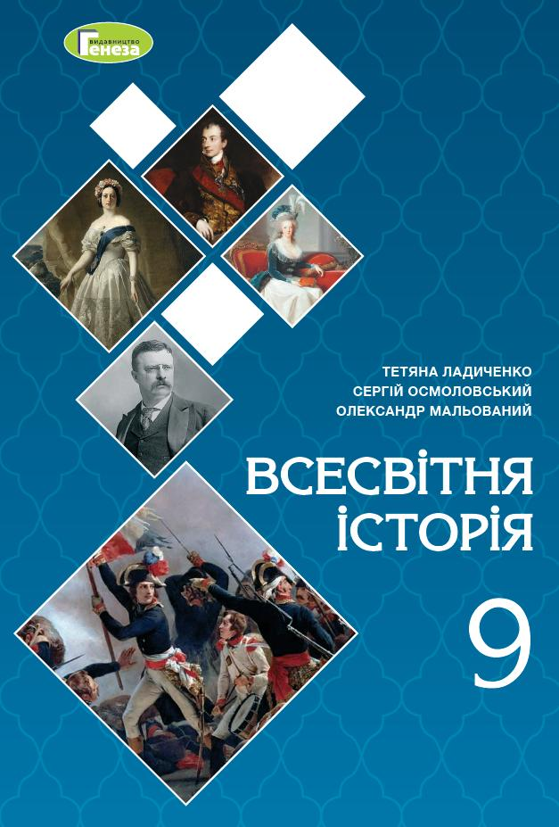

ШАНОВНІ УЧНІ ТА УЧЕНИЦІ 9-Х КЛАСІВ!
ПЕРЕД ВАМИ - МАТЕРІАЛИ ДО ЧЕТВЕРТОГО УРОКУ З ПРЕДМЕТУ «ВСЕСВІТНЯ ІСТОРІЯ». У ДАНОМУ ФАЙЛІ ВИ ЗНАЙДЕТЕ МАТЕРІАЛ ПАРАГРАФУ ПІДРУЧНИКА, ЗАВДАННЯ та БЛАНК ВІДПОВІДІ. ВИКОНАНУ РОБОТУ ТРЕБА БУДЕ НАДІСЛАТИ НА АДРЕСУ УРОКУ ЧЕРЕЗ СЕРВІС «ХЬЮМАН-ШКОЛИ» В БУДЬ – ЯКОМУ ЗРУЧНОМУ ДЛЯ ВАС ФОРМАТІ (ФОТО, ЕЛЕКТРОННИЙ ДОКУМЕНТ, СКРІНШОТ ТОЩО). БАЖАНО, ЯКЩО ВИ ЗРОБИТЕ ЦЕ ДО ДНЯ НАСТУПНОГО УРОКУ. З УСІМА ПИТАННЯМИ ЩОДО ОРГАНІЗАЦІЇ НАВЧАННЯ ПРОШУ ЗВЕРТАТИСЯ НА ЧАТ У ХЬЮМА-ШКОЛІ.
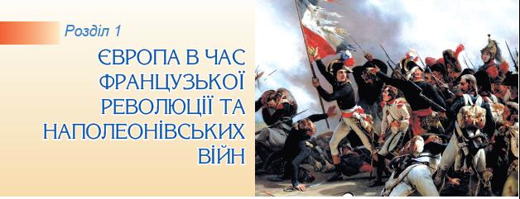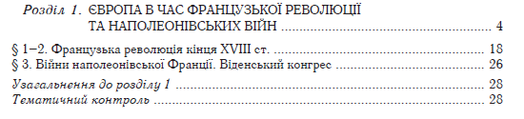

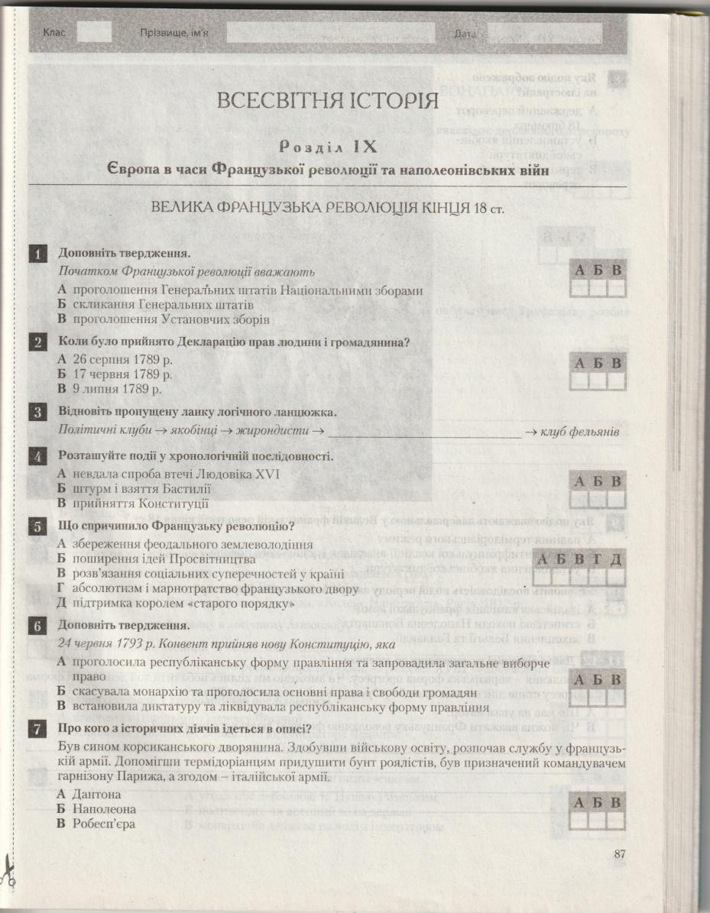

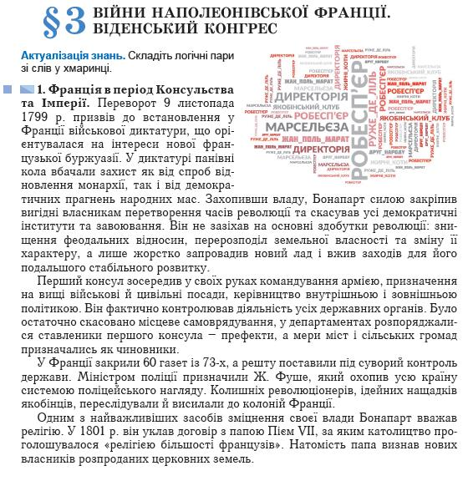
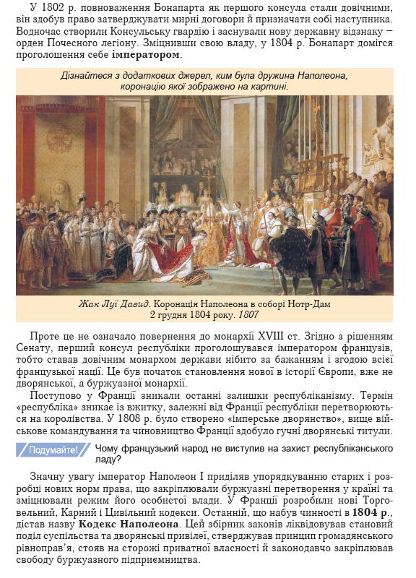

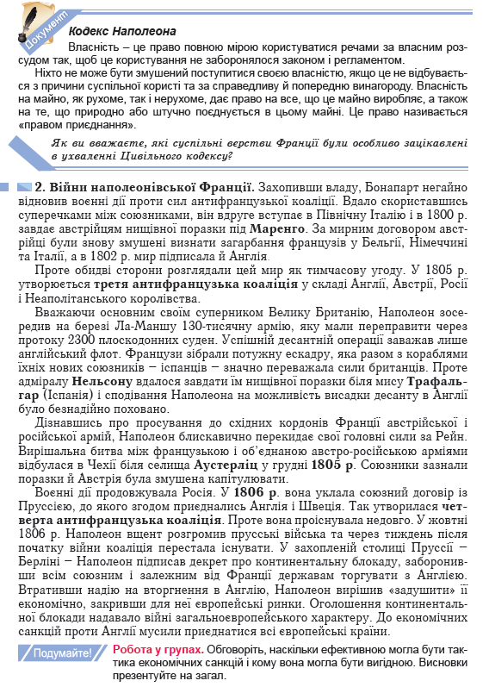

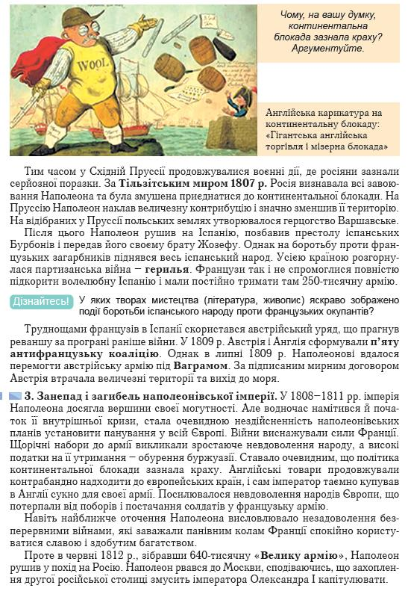
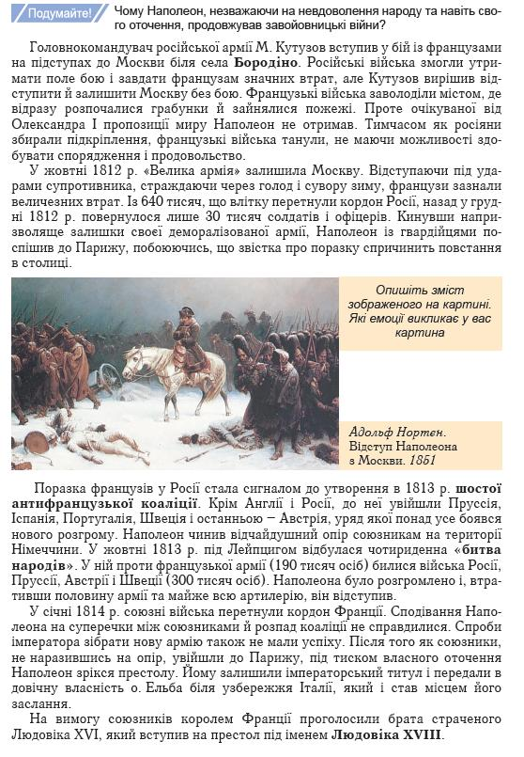
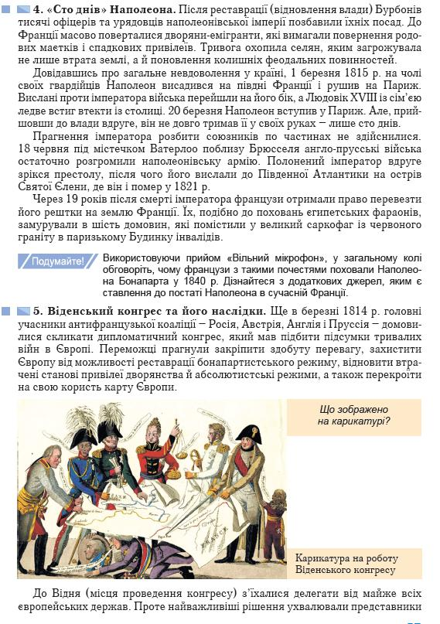
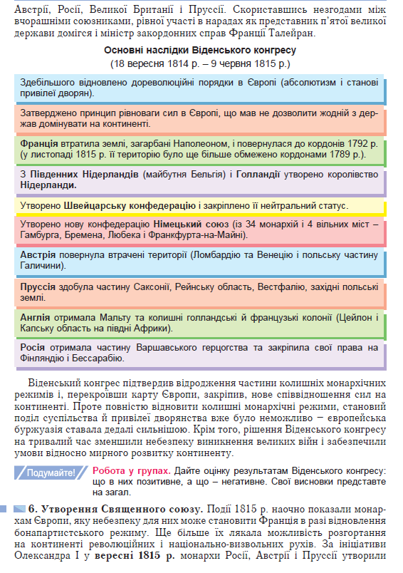
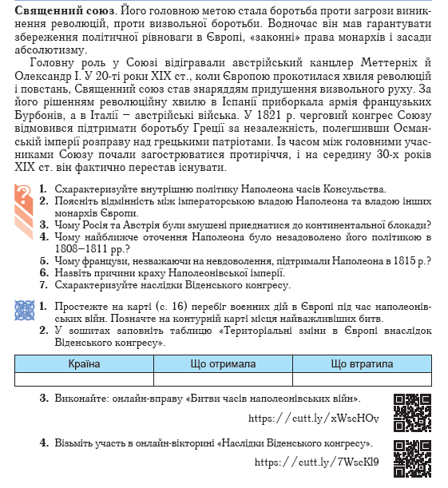

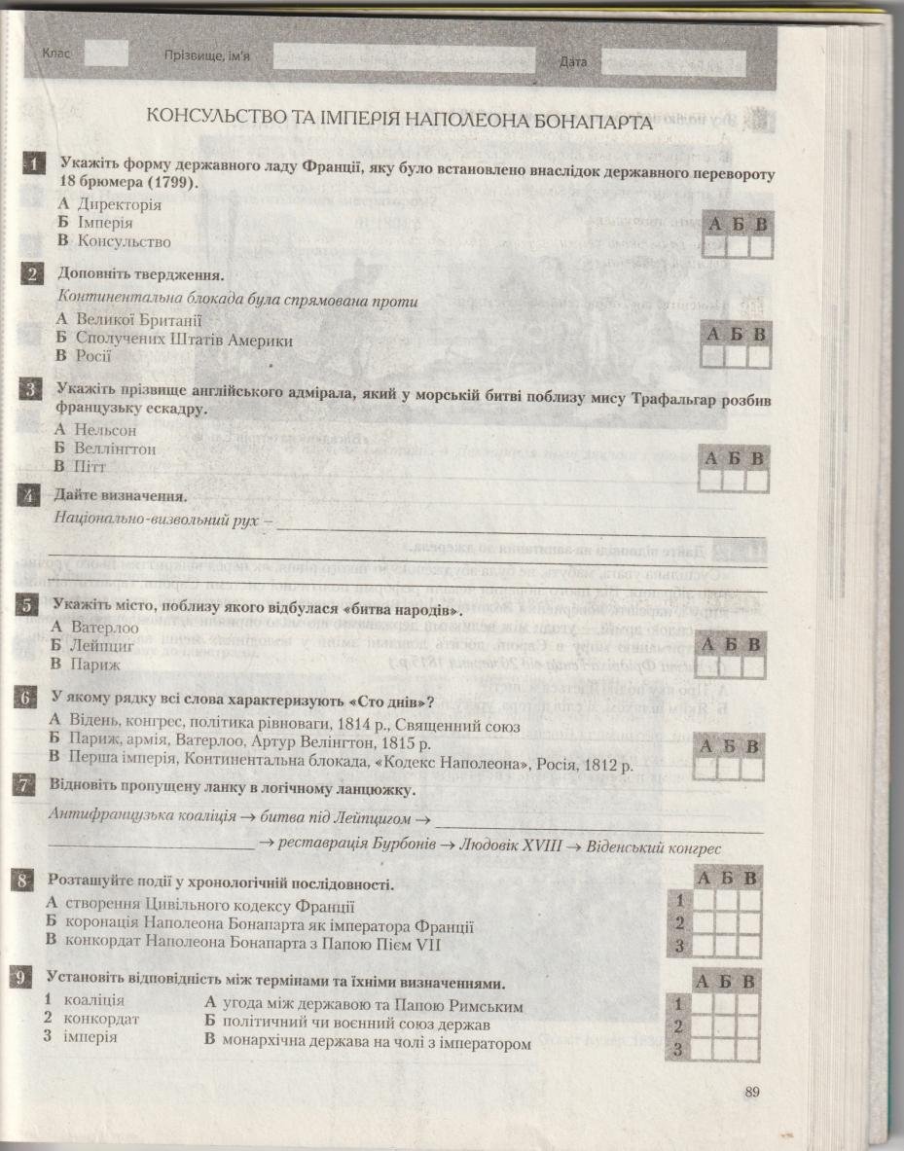

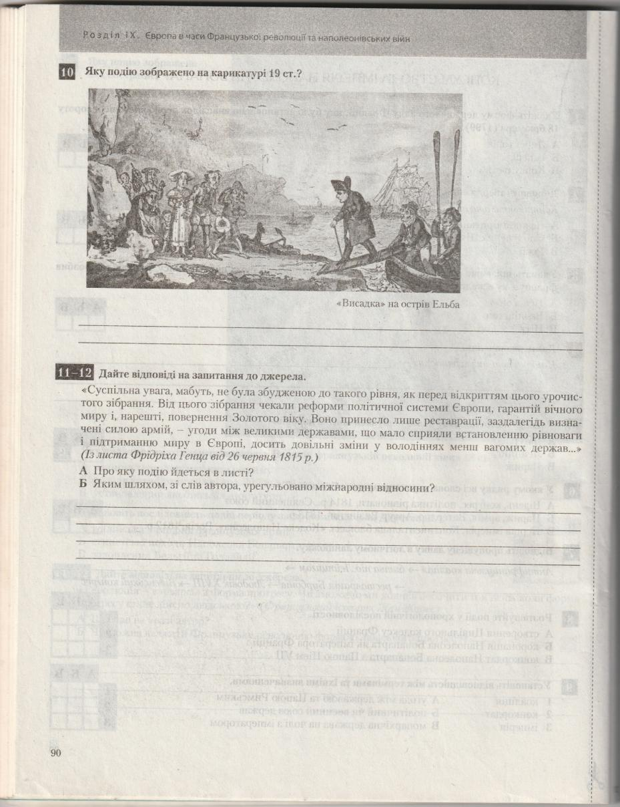

Розділ 1. Велика Французька революція та Наполеонівські війни.
Урок 3-4. Консульство та Імперія Наполеона Бонапарта.
- Укажіть форму державного ладу Франції, яку було встановлено внаслідок державного
перевороту 18 брюмера (1799) 1 -
- Континентальна блокада була запроваджена Наполеоном Бонапартом проти
А) Росії ; Б) Сполучених Штатів Америки; В) Великобританії; Г) Австрійської імперії. 2 -
- Прізвище англійського адмірала, чкий у морскій битві поблизу мису Трафальгар розбив
французьку ескадру 3 -
- Національно-визвольний рух –

- Місто , поблизу якого відбулася «битва народів» 5 -
- У якому рядку ВСІ слова характеризують «Сто днів» 6 -
- Відновіть пропущену ланку в логічному ланцюжку.
Антифранцузька коаліція -> битва під Лейпцигом -> -> реставрація Бурбонів -> Людовик XVIII -> Віденський конгрес
- Розташуйте події у хронологічній послідовності. 8 – 1) , 2) , 3)
- Установіть відповідність між термінами та їхніми визначеннями
1.Коаліція - 2. Конкордат - 3. Імперія -
- Яку подію зображено на карикатурі 19 ст.?

- 12. Дайте відповіді на запитання до джерела
А) Про яку подію йдеться в листі?

Б) Яким шляхом, зі слів автора, урегульовано міжнародні відносини?

